DAN U TJEDNU | DORUČAK | RUČAK | UŽINA
PONEDJELJAK | Mini burek sir, jogurt, voće | Varivo od kelja i puretine, raženi kruh | Muffin
UTORAK | Kruh, marmelada, čokoladno mlijeko, voće | Šnicle u umaku, riža, zelena salata, kruh | Puding vanilija
SRIJEDA | Savitak sa sirom, acidofilno mlijeko, voće | Bolonjez, tjestenina, salata cikla, kruh | Voćni jogurt
ČETVRTAK | Krafna od marelice, kakao, voće | Pileći paprikaš, polubijeli kruh, salata | Čokoladni kolač
PETAK | Sendvič sa sirom, čaj, voće | Juha od rajčice, rižoto od lignji, kruh | Griz na mlijeku
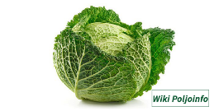
JELOVNIK ZA RAZDOBLJE OD 11. 12. DO 15. 12. 2023.

